I 中国铁矿石价格指数（CIOPI）

中国钢铁工业协会 2017年6月24日印发

一、进口铁矿石价格（OPI）

6月24日，**直接进口**铁矿石62%品位干基粉矿到岸价格为56.49美元/吨（即0.9111美元/吨度），环比每吨上升0.60美元，升幅为1.07%；当月平均价格为55.57美元/吨。

6月24日，**现货贸易**进口铁矿石62%品位干基粉矿人民币含税价格为474.25元/吨，环比每吨上升2.50元，升幅为0.53%，当月平均价格为468.85元/吨。

6月24日，**直接进口**铁矿石58%品位干基粉矿到岸价格为46.26美元/吨（即0.7976美元/吨度），环比每吨上升0.28美元，升幅为0.61%；当月平均价格为45.96美元/吨。

6月24日，**现货贸易**进口铁矿石58%品位干基粉矿人民币含税价格为377.78元/吨，环比每吨上升4.19元，升幅为1.12%，当月平均价格为372.39元/吨。

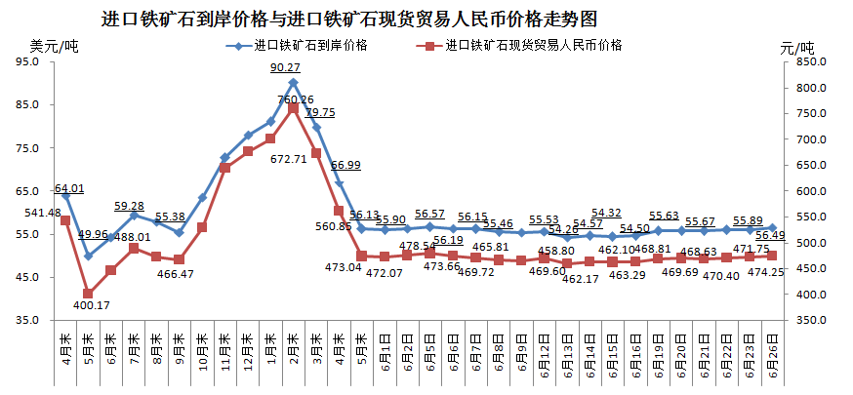

二、国产铁矿石价格

6月24日，国产铁矿石62%品位干基铁精矿含税价格为528.59元/吨，环比每吨上升1.21元，升幅为0.23%；比进口铁矿石高54.34元/吨，升幅为11.46%；当月平均价格为536.04元/吨，比进口铁矿石高67.19元/吨，升幅为14.33%。

6月24日，国产铁矿石65%品位干基铁精矿含税价格为588.84元/吨，环比每吨上升1.35元，升幅为0.23%；当月平均价格为597.23元/吨。

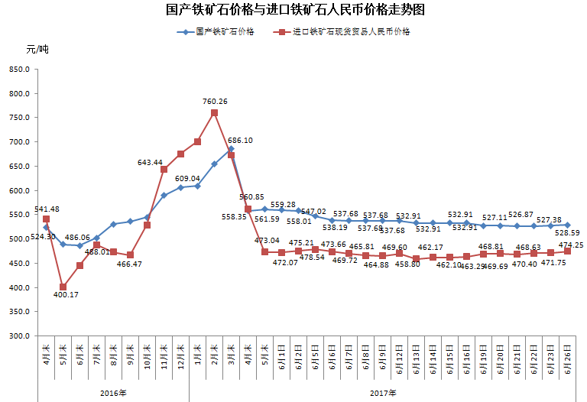

三、中国铁矿石价格指数（CIOPI）

6月24日，中国铁矿石价格指数（CIOPI）208.66点，环比上升1.99点，升幅为0.96%。其中：国产铁矿石价格指数为205.42点，环比上升0.47点，升幅为0.23%；进口铁矿石价格指数为209.14点，环比上升2.22点，升幅为1.07%。

